Районный семинар по повышению качества образования

28 февраля 2019 года на базе МБОУ «Лицей №1» п. Добринка состоялся семинар для директоров школ по теме «Внутришкольная система оценки качества образования в части совершенствования объективности оценивания знаний». Лицей познакомил участников семинара с опытом работы коллектива по формированию внутришкольной системы оценки качества образования.
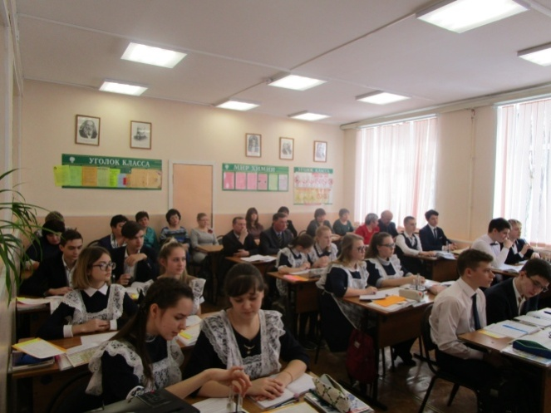
Директора школ района имели возможность посетить урок биологии в 5 классе и урок химии в 9 классе. Открытые уроки провели и представили их самоанализ учитель первой квалификационной категории С.С. Курбанова и учитель высшей категории Т.Н. Еремина. На уроках применялись активные формы и методы преподавания: групповая и парная работа; информационно– коммуникативные, исследовательские; такие приемы, как проблемные вопросы, учебное исследование, диалогическое взаимодействие, анализ практических ситуаций, использование различных видов оценки. Учащимся было интересно оценить свои возможности, учителям было не менее интересно выявить уровень знаний ребят.
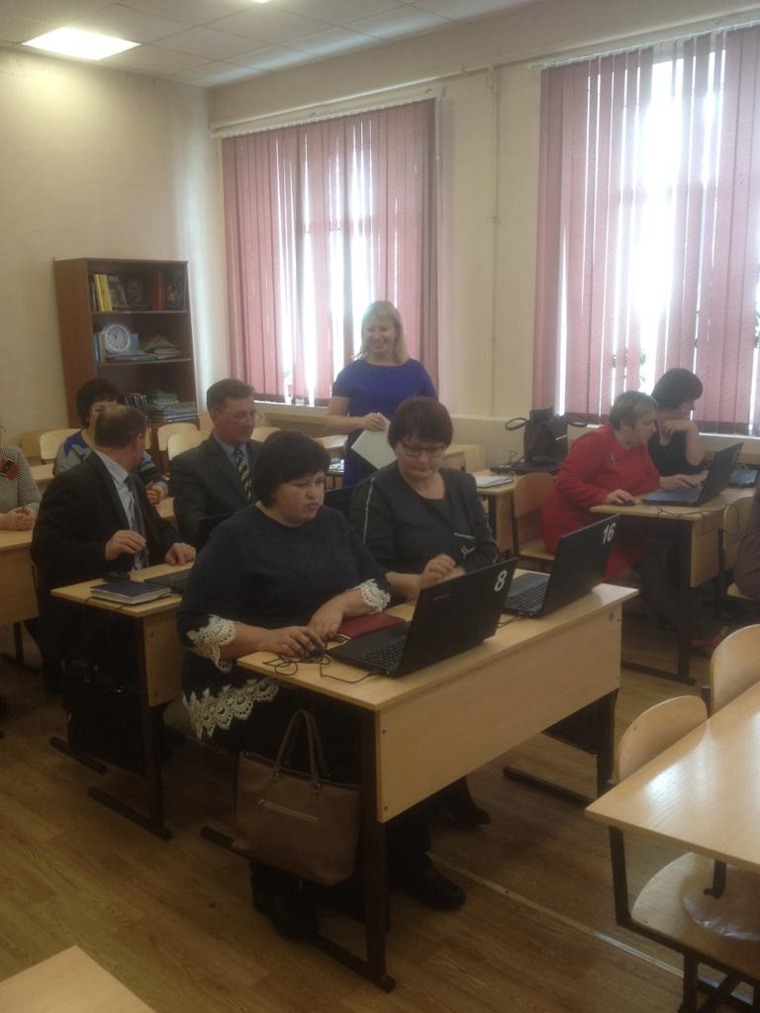
Учитель английского языка И.Ю. Ростовцеванасвоем мастер-классе показала участникам семинара использование компьютера для проверки знаний учащихся и продемонстрировала преимущества электронного тестирования, которое позволяет объективно и беспристрастно оценить знания учащихся. Руководители школ почувствовали себя в роли учеников и выполнили тестирование в программе «MyTest», которая распространяется и копируется бесплатно. Ирина Юрьевна провела обучение, каксоздавать тесты, вносить коррективы с учетом дисциплины и вида работ и использовать их на уроках.
Содержательным было выступление директора лицея Т.М. Селивановой. Татьяна Михайловна озвучила основные подходы формирования системы оценки качества лицея, которая строится на взаимодействии внешней оценки (осуществляется внешними по отношению к лицею службами) и внутренней оценки (самооценка). Подробно остановилась на решении проблемы обеспечения объективности контроля и оценки образовательных достижений обучающихся.
В заключении начальник отдела образования И.М. Немцева подвела итог семинара и озвучила основные направления работы, перспективы повышения качества образования в районе. Гости поблагодарили администрацию и учителей лицея за высокое качество организации и интересное содержание проведенного семинара, отметили, что семинар был интересным, информационно насыщенным, практически значимым и направленным на повышение управленческой культуры директора школы.

